26.12.2024

5-А-Б кл.

Історія

вч. Рзаєва Н.О.

**Тема: Підсумковий урок.**

**Мета уроку**: повторити, узагальнити та закріпити знання, набуті учнями та ученицями впродовж вивчення розділу; розвивати вміння та навички, які формувалися на попередніх уроках; виховний аспект уроку реалізується в результаті осмислення учнями та ученицями подій минулого своєї Батьківщини й формування позитивного емоційно-особистісного ставлення до них; спонукати учнів та учениць до подальшого поглиблення знань.

**Актуалізація опорних знань**

**Робота з ментальними картами**

***Це допоможе Вам запам’ятати найголовніше в історичній науці***

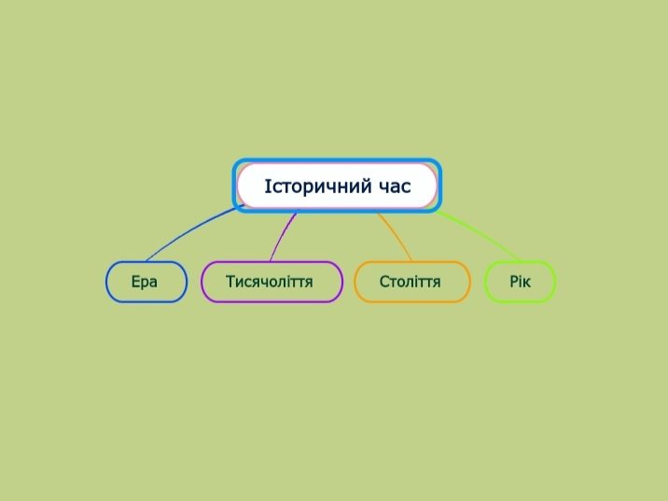

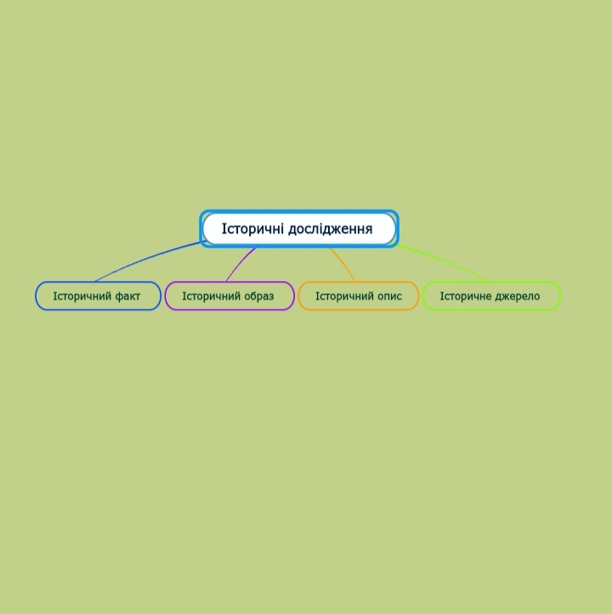

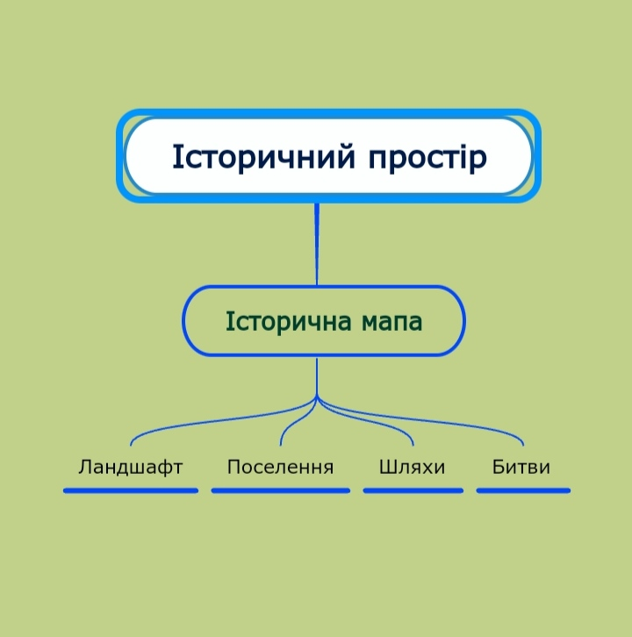

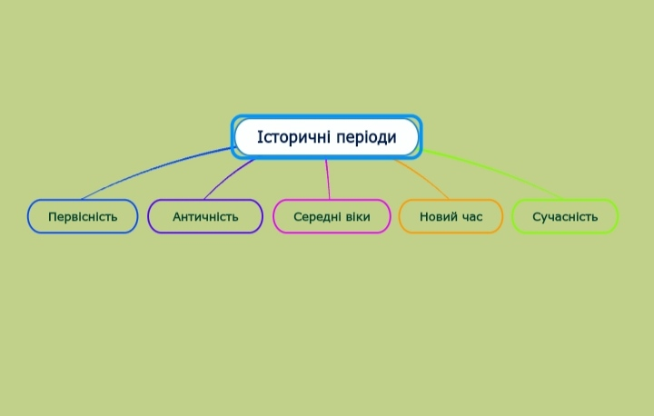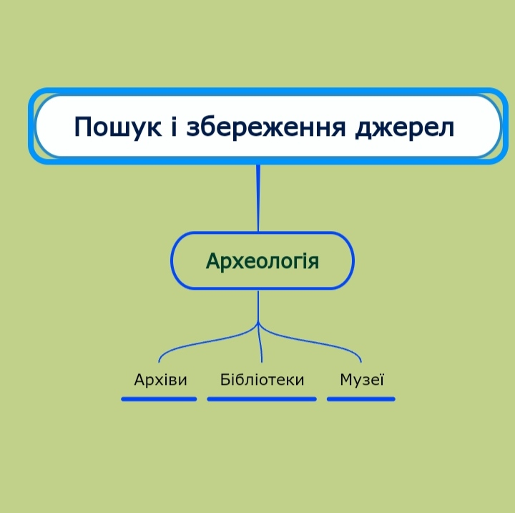

**Узагальнення. Систематизація. Рефлексія.**

**\* Перегляньте відео:** [**https://youtu.be/THUh9hsARwg?si=Yj6QI8zwEBUc-T1o**](https://youtu.be/THUh9hsARwg?si=Yj6QI8zwEBUc-T1o)

**\*Перевірте, як ви засвоїли матеріал розділу за допомогою онлайн-тесту.**

**Для виконання завдання перейдіть за покликанням:** [**https://forms.gle/7din5EHNhVkv1qw6A**](https://forms.gle/7din5EHNhVkv1qw6A)

Завдання надсилайте на освітню платформу Human або ел. адресу nataliarzaeva5@gmail.com

Бажаю успіхів у навчанні!